No. Referensi Kecelakaan: KK-PKG-001 22.10.2012
LAPORAN AWAL KECELAKAAN
- DETIL LAPORAN KECELAKAAN
- JENIS KECELAKAAN |  |  | Kecelakaan Kerja/ cidera akibat kerja | LTI (Lost Time Incident)/  tidak mampu bekerja pada 2 hari atau 2 shift berikutnya  RWI (Restricted Work Injury)/  bisa kembali kerja dengan pembatasan aktivitas  MTI (Medical Treatment Injury)/ perawatan cidera dengan peralatan medis  FAI (First Aid injury)/  perawatan cidera dengan P3K |  |  |  | Kerusakan Equipment  Kerusakan Properti Perusahaan  Kerusakan Lingkungan  Gangguan Produksi |  |  |  |  | Dampak pada Masyarakat  Gangguan pada Keamanan  Lain-lain:  ...............................  ...............................  ...............................
 |  |  | Bukan Kecelakaan Kerja/ bukan cidera akibat kerja
 |  |  | Penyakit Akibat Kerja/ sakit akibat kerja
- Judul Kejadian |  |  | Pengendara sepeda motor tertabrak Dumptruck
3. Detil Informasi
Tempat Kejadian |  |  | Lokasi
 |  |  | Jalan Pabrik II – Pelabuhan (Tikungan menuju 400 – Gudang KCl)
Waktu Kejadian |  |  | Tanggal |  |  |  |  |  | Waktu
 |  |  | 22 Oktober 2012 |  |  |  |  |  | 16.50
Tanggal Pelaporan |  |  | Tanggal |  |  |  |  |  | Waktu
 |  |  | 22 Oktober 2012 |  |  |  |  |  | 17.00
Dilaporkan Oleh |  |  | Nama Lengkap |  |  |  |  |  | Jabatan
 |  |  | Muhammad Yasin |  |  |  |  |  | Driver
Dilaporkan Kepada |  |  | Nama Lengkap |  |  |  |  |  | Jabatan
 |  |  | Bagian K3 |  |  |  |  |  | -
4. Uraian singkat kejadian
Apa yang terjadi pada saat itu / Apa kontak yang terjadi pada saat itu
Catatan: dilarang menyebut nama orang pada bagian ini
 |  | Pada hari senin sekitar pukul 16.50, MY mengendari Dumptruck dari arah pelabuhan menuju 400 untuk memarkir Dumptruck dan bersiap untuk pulang. Pada saat akan menikung, MY mendengar suara tabrakan dan memutuskan untuk menikung pada tikungan yang kedua, tetapi tabrakan tidak dapat terhindarkan sehingga menyebabkan motor AAB terlindas ban depan Dumptruck dan AAB terlempar ke samping jalan.
 |  | Pada saat ini AAB masih dalam perawatan RS Dr. Soetomo untuk dilakukan pemeriksaan lebih lanjut.
 |  | (Mekanisme kejadian kecelakaan masih dalam investigasi)
 |  | Kerugian apa yang di akibatkan oleh kejadian kecelakaan tersebut (cidera, kerusakan peralatan, pencemaran lingkungan, dll).
 |  | Cidera pada bapak AAB (detil cidera masih menunggu laporan dokter RS Dr. Soetomo)
5. Penanggung jawab lokasi |  |  | Nama Lengkap  - |  |  | Jabatan |  |  |  |  |  | Kontak
6. Saksi |  |  | Nama Lengkap |  |  | Jabatan |  |  |  |  |  | Kontak
 |  |  | -
 |  |  | Nama Lengkap |  |  | Jabatan |  |  |  |  |  | Kontak
 |  |  | -
- TINDAKAN LANGSUNG
7. Tindakan Langsung |  |  |  |  |  | Oleh Siapa |  |  |  |  |  | Selesai pada  Waktu/Tanggal
 | Pengamanan lokasi kejadian |  |  |  |  |  | Satpam |  |  |  |  |  |  | 16:50
 | Pengantaran korban AAB ke RS Dr. Soetomo Surabaya |  |  |  |  |  | Ambulance |  |  |  |  |  |  | 17:05
 | Pengaturan lalu lintas jalan Pelabuhan – Pabrik II |  |  |  |  |  | Satpam |  |  |  |  |  |  | 17:30
- PENILAIAN AWAL RESIKO

Silahkan merujuk pada
- Lampiran xxx-xxx-xxx HSE Risk Matrix
- Lampiran xxx-xxx-xxx Investigation Level Matrix
8. Tingkat Resiko |  |  | Konsekuensi Aktual
 |  |  | Catastrophic Major Moderate Minor Insignificant Bencana Besar Sedang Kecil Tidak Signifikan
 |  |  | Konsekuensi Potensial
 |  |  | Catastrophic Major Moderate Minor Insignificant Bencana Besar Sedang Kecil Tidak Signifikan
 |  |  | Kemungkinan
 |  |  | Almost certain Likely Possible Unlikely Rare Hampir Pasti Mungkin Sekali Mungkin Jarang Sangat Jarang
 |  |  | Tingkat Resiko Aktual

Low Medium High Extreme

Rendah Sedang TInggi Ekstrim
 |  |  | Tingkat Resiko Potensial

Low Medium High Extreme

Rendah Sedang TInggi Ekstrim

SKETSA, GAMBAR ATAU FOTO KEJADIAN KECELAKAAN
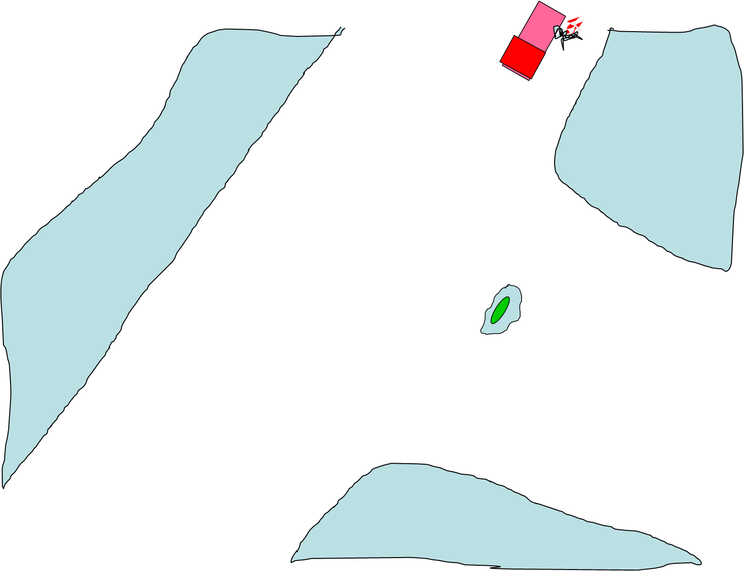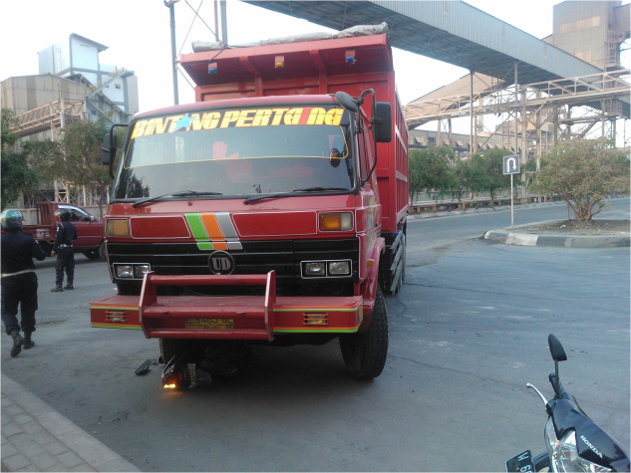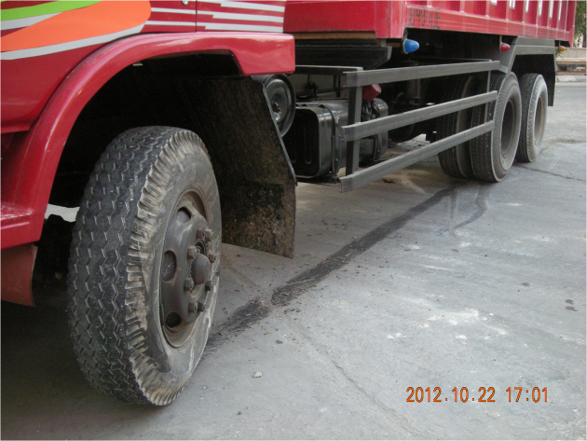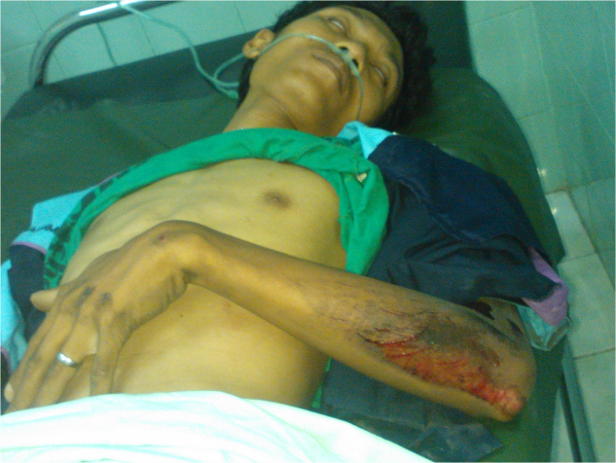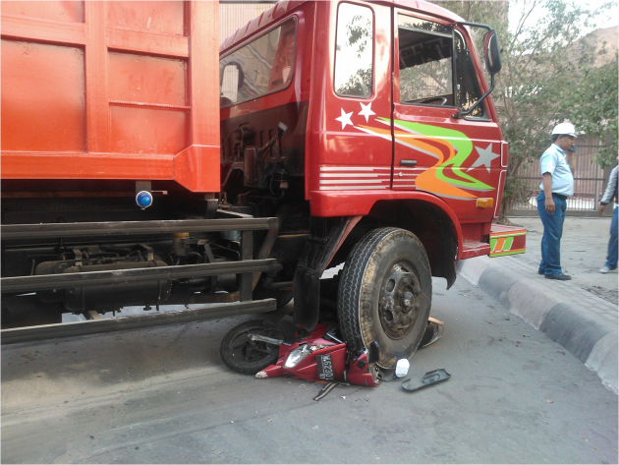
Pelabuhan
Gerbang Pabrik II
Gudang KCl

INFORMASI ORANG YANG TERLIBAT KEJADIAN KECELAKAAN
- DATA ORANG YANG TERLIBAT
9. Detil status pekerja | Nama Lengkap |  | Jenis Kelamin:
9. Detil status pekerja | Muhammad Yasin |  | Pria Wanita
9. Detil status pekerja | Jabatan |  | Tanggal Lahir
9. Detil status pekerja | Driver Dump Truck |  | 30 Tahun
9. Detil status pekerja | Perusahaan
9. Detil status pekerja | PT. Petrokimia Gresik | NIK | Lama Bekerja di Perusahaan
9. Detil status pekerja | PT. Petrokimia Gresik | Bagian | Departemen
9. Detil status pekerja | Subkontraktor/ Rekanan | Nama Perusahaan | Lama Bekerja di Perusahaan
9. Detil status pekerja | Subkontraktor/ Rekanan | K3PG | 15 Tahun
9. Detil status pekerja | Subkontraktor/ Rekanan | Nomor KIB | Masa Berlaku
9. Detil status pekerja | Status Kerja |  | Shift Type | Siang  Malam
9. Detil status pekerja | Permanen / Tetap Kontrak  Harian Lain-lain |  | Shift Type | Siang  Malam
9. Detil status pekerja | Masa kerja di posisi saat ini / masa kerja di proyek ini |  | Kejadian yg berulang | Ya  Tidak
9. Detil status pekerja | < bulan 1-3 bulan  4 bulan > 1 tahun |  | Kejadian yg berulang | Ya  Tidak
10. Aktifitas / pekerjaan yang di lakukan pada saat kejadian | Pengangkutan pupuk curah dari pelabuhan menuju 400

INFORMASI ORANG YANG TERLIBAT KEJADIAN KECELAKAAN
- DATA ORANG YANG TERLIBAT
9. Detil status pekerja | Nama Lengkap |  | Jenis Kelamin:
9. Detil status pekerja | Andri Ahmad Bachtiar |  | Pria Wanita
9. Detil status pekerja | Jabatan |  | Tanggal Lahir
9. Detil status pekerja | Bongkar Muat Pupuk
9. Detil status pekerja | Perusahaan
9. Detil status pekerja | PT. Petrokimia Gresik | NIK | Lama Bekerja di Perusahaan
9. Detil status pekerja | PT. Petrokimia Gresik | Bagian | Departemen
9. Detil status pekerja | Subkontraktor/ Rekanan | Nama Perusahaan | Lama Bekerja di Perusahaan
9. Detil status pekerja | Subkontraktor/ Rekanan | PT. Bahtera Ahiduna
9. Detil status pekerja | Subkontraktor/ Rekanan | Nomor KIB | Masa Berlaku
9. Detil status pekerja | Subkontraktor/ Rekanan | NI. 06747 | 31 Desember 2012
9. Detil status pekerja | Status Kerja |  | Shift Type | Siang  Malam
9. Detil status pekerja | Permanen / Tetap Kontrak  Harian Lain-lain |  | Shift Type | Siang  Malam
9. Detil status pekerja | Masa kerja di posisi saat ini / masa kerja di proyek ini |  | Kejadian yg berulang | Ya  Tidak
9. Detil status pekerja | < bulan 1-3 bulan  4 bulan > 1 tahun |  | Kejadian yg berulang | Ya  Tidak
10. Aktifitas / pekerjaan yang di lakukan pada saat kejadian | Pulang kerja dari pelabuhan menuju gerbang Pabrik II

- CIDERA/SAKIT
Informasi ini dilengkapi dengan berkonsultasi pada pusat pengobatan dan harus diisi oleh orang yang berkompeten dalam bidang kesehatan
11. Jenis Cidera |  | Abrasions/Abrasi |  |  | Dislocation/Dislokasi |  |  |  |  |  |  | Heat stress/ Stres Panas |  |  |  |  |  |  |  | Puncture Wound/Luka Tusuk
 |  | Amputation/Amputasi |  |  | Effects of Chemicals/  Efek Bahan Kimia |  |  |  |  |  |  | Illness/Kesakitan |  |  |  |  |  |  |  | Open Wound/ Luka terbuka
 |  | Asphyxia/Sesak Nafas |  |  | Effects of Exposure/  Efek Paparan |  |  |  |  |  |  | Internal Injury/Luka Dalam |  |  |  |  |  |  |  | Sprain/keseleo
 |  | Bruising/Memar |  |  | Electric Shock/ Tersengat Arus Listrik |  |  |  |  |  |  | Laceration/Luka gores |  |  |  |  |  |  |  | Strain/Tegang Otot
 |  | Burns/Luka bakar |  |  | Fracture/ Patah Tulang |  |  |  |  |  |  | Loss of Consciousnesss  Hilang Kesadaran/Pingsan |  |  |  |  |  |  |  | Other/Lainnya
 |  | Crush/Remuk |  |  | Foreign Body/ Benda Asing |  |  |  |  |  |  | Nausea/Mual |  |  |  |  |  |  |  | Specify/Jelaskan
12. Bagian Tubuh  MENUNGGU LAPORAN DARI PIHAK RS DR SOETOMO |  | Body Part/  Anggota Tubuh |  |  | Right/  kanan | Left/  kiri |  | Body Part/  Anggota Tubuh |  |  |  |  |  |  |  | Right/  kanan | Left/  kiri | Body Part/  Anggota Tubuh |  |  |  |  | Right/  kanan | Left/  kiri
 |  | Back / Punggung |  |  |  |  |  | Skull / Head Kepala |  |  |  |  |  |  |  |  |  | Shoulder / Pundak
 |  | Hip / Pinggul |  |  |  |  |  | Face / Wajah |  |  |  |  |  |  |  |  |  | Upper Arm / Lengan atas
 |  | Upper Leg / Kaki Atas |  |  |  |  |  | Ear / Telinga |  |  |  |  |  |  |  |  |  | Lower Arm / Lengan bwh
 |  | Lower leg / Kaki bawah |  |  |  |  |  | Eye / Mata |  |  |  |  |  |  |  |  |  | Wrist / Pergelangan tangan
 |  | Ankle / Pergelangan Kaki |  |  |  |  |  | Neck / Leher |  |  |  |  |  |  |  |  |  | Hand / Tangan
 |  | Foot / Kaki |  |  |  |  |  | Chest / Dada |  |  |  |  |  |  |  |  |  | Fingers / Jari tangan
 |  | Toes / Jari kaki |  |  |  |  |  | Abdomen / Perut |  |  |  |  |  |  |  |  |  | Other / Lainnya
 |  | Knee / Lutut |  |  |  |  |  | Groin / Selangkangan |  |  |  |  |  |  |  |  |  | Specify:
13. Deskripsi perawatan dan kondisi korban |  | Catat semua pengamatan/ kondisi dan perawatan yg diberikan seperti informasi yang diberikan pada pasien (lampirkan laporan medis jika tersedia)
14. Hasil Perawatan |  | Kembali kerja normal  Menjalani perawatan P3K |  |  |  |  | Dirujuk untuk mendapatkan perawatan Dokter/ Rumah Sakit/ Pengobatan Medis Lanjut  Kembali kerja dengan pembatasan aktivitas |  |  |  |  |  |  |  |  |  |  | Tidak kembali ke tempat kerja  Lain-Lain (sebutkan)
15. Penyedia Perawatan |  | Nama Lengkap |  |  |  |  |  |  |  |  |  |  |  | Tanggal |  |  |  |  |  |  | Waktu
16. Provider Perawatan Medis |  | Nama tempat pengobatan/ Rumah Sakit/ Fasilitas & lokasi |  |  |  |  |  |  |  |  |  |  |  | Contact Person |  |  |  |  |  |  | Contact No.
- KERUSAKAN EQUIPMENT ATAU KERUSAKAN PROPERTY
Kerusakan peralatan atau kerusakan property milik perusahaan
17. Nama Peralatan |  | Kode Alat/ No Aset/ No Seri/ Pembuat/ Model
18. Detil |  | Deskripsi kerusakan alat/ property
19. Perkiraan Biaya |  | Rp 0 – Rp 100 juta |  | Rp 100 juta - Rp 1 milyar |  |  |  |  |  | Rp 1 milyar - Rp 5 milyar |  |  |  |  |  |  |  | Rp 5 milyar - Rp 20 milyar |  |  |  | > Rp 20 milyar
20. Mekanisme kecelakaan |  | (contoh: tabrakan, kegagalan elektrik, terbalik)
- KERUSAKAN LINGKUNGAN
Kerusakan lingkungan yang disebabkan kejadian kecelakaan
21. Tipe Dampak |  | Water – Ground/  Air - Tanah |  | Land – Undisturbed  Tanah tak terganggu |  |  |  |  |  |  |  |  | Culture/Budaya |  |  |  |  |  | Fauna/Hewan
 |  | Water – Surface/  Air- Permukaan |  | Land – Rehabilitated  Tanah - Rehabilitasi |  |  |  |  |  |  |  |  | Heritage/Warisan |  |  |  |  |  | Community / Public  Komunitas/Masyarakat
 |  | Flora/Tumbuhan |  | Land – General  Tanah - Umum |  |  |  |  |  |  |  |  | Air Quality/ Pollution  Kualitas udara/ Polusi |  |  |  |  |  | Others/Lainnya
22. Detail Dampak |  | Agen Pencemar (nama produk) |  | Volume Pencemar(L) |  |  |  |  | Area Terpapar (m2) |  |  |  | Durasi Terpapar |  |  |  |  |  | Durasi Dampak Paparan
23. Komentar Tambahan |  | Komentar (lampirkan informasi tambahan jika diperlukan)
- LAIN-LAIN (Kerugian produksi, proses bisnis, dampak komunitas, keamanan, dll)
- PEMBERITAHUAN KEPADA PIHAK LUAR
24. Pemberitahuan ke Pemerintah/ Instansi terkait |  | Tidak diperlukan  Ya |  |  |  |  |  |  |  |  |  |  |  |  | Tgl pemberitahuan |  |  |  |  |  | Waktu
 |  | Instansi |  |  |  |  |  |  |  |  |  |  |  |  | Dilaporkan kepada
 |  | Komentar
- LAPORAN DI KETAHUI OLEH
25. Orang yg terlibat |  |  | Nama Lengkap |  |  |  |  |  |  |  | Tanda tangan: |  |  |  |  |  |  |  |  |  | Tanggal
 |  |  | Muhammad Yasin
 |  |  | Komentar:
26. Pengawas/ Atasan Langsung |  |  | Nama Lengkap |  |  |  |  |  |  |  | Tanda tangan: |  |  |  |  |  |  |  |  |  | Tanggal
 |  |  | Komentar:
27. Penanggung jawab lokasi |  |  | Nama Lengkap |  |  |  |  |  |  |  | Tanda tangan: |  |  |  |  |  |  |  |  |  | Tanggal
 |  |  | Komentar:
28. Departemen LK3 |  |  | Nama Lengkap |  |  |  |  |  |  |  | Tanda tangan: |  |  |  |  |  |  |  |  |  | Tanggal
Nanang TS
Manager LK3 – PT. Petrokimia Gresik
 |  |  | Komentar:

